Министерство образования Республики Беларусь

Учреждение образования

БЕЛОРУССКИЙ ГОСУДАРСТВЕННЫЙ УНИВЕРСИТЕТ ИНФОРМАТИКИ И РАДИОЭЛЕКТРОНИКИ

Кафедра ИТАС

Лабораторная работа №9

«Обработка результатов косвенных измерений»

|  |  |
| --- | --- |
| Выполнили  ст. гр. 820603:  Дрозд В.А.  Ермаков Т.А. | Проверил:  В.И. Ярмолик |

Минск, 2021

# ЦЕЛЬ РАБОТЫ

Изучение задачи и методов обработки результатов косвенных измерений.

Исследование в системе *Matlab* задачи оценивания местоположения объекта по измерениям пеленгов.

# Задание

Выполнить статистическое компьютерное моделирование задачи при 10 базовых точках (*M* = 10), расположенных на оси абсцисс с равномерным шагом *l* = 10 км. Для объекта с координатами вычислить 10 оценок. Опорную точку (*x0*, *y0­*) для получения каждой МНК-оценки выбрать равно наблюдению, полученному по первым двум пеленгам. Дисперсию ошибок измерений углов принять равной 0.001 рад.

В одно окно вывести графическую иллюстрацию, включающую: базовые точки, точку-объект, лучи пеленгов из базовых точек на объект под определенными углами, точки-оценки координат объекта.

Исследовать зависимость точности оценивания от дисперсии ошибок измерений углов $σ^{2}$, от выбора опорной точки (*x0*, *y0*), от расположения на плоскости оцениваемого по отношению к базовым точкам.

# Выполнение работы

## 3.1 Расчет МНК-оценки

МНК (метод наименьших квадратов) основан на минимизации суммы квадратов отклонений некоторых функций от искомых переменных. Он может использоваться для «решения» неопределенных систем уравнений (количество переменных превышает количество переменных), для поиска решения в случае обычных нелинейных систем уравнений, для аппроксимации точечных значений некоторой функции. МНК является одним из базовых методов регрессионного анализа для оценки неизвестных параметров регрессионных моделей по выборочным данным.

Выполним статистическое компьютерное моделирование задачи при 10 базовых точках (*M* = 10), расположенных на оси абсцисс с равномерным шагом *l* = 10 км, так что

, , ,

.

Для объекта с координатами (*xc*­, *yc­*) = (75, 100) вычислим 10 оценок

, .

Опорную точку (*x0­*, *y0­*) для получения каждой МНК-оценки выбрать равной наблюдению, полученному по первым дву пеленгам:

,

.

Дисперсию ошибок измерений углов примем равной $σ^{2}=0.001$ рад.

МНК-оценка находится по формуле:

.

Из *M* базовых точек (позиций) ,…, ­ измеряем углы на объект, в результате чего получаем значения углов . Величины  независимы и распределены по нормальному закону, где  – точное значение -го угла,  – дисперсия ошибок измерений углов.

,

.

В векторной форме записи будем иметь следующие обозначения:

, , , .

Опорная точка  в формуле для оценки имеет вид . Матрица  формируется в виде:

, ,

где

,

,

.

Листинг кода для нахождения и вывода на плоскость базовых точек, точки-объекта, лучей пеленгов из базовых точек на объект под углами и точек-оценок координат объекта представлен на рисунках 1–2.

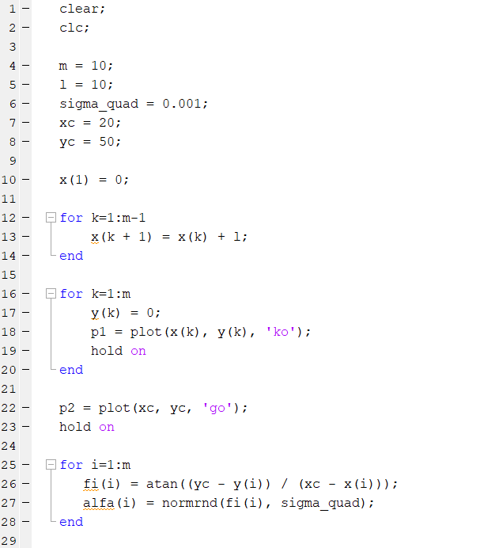

Рисунок 1 – Листинг кода (часть 1)

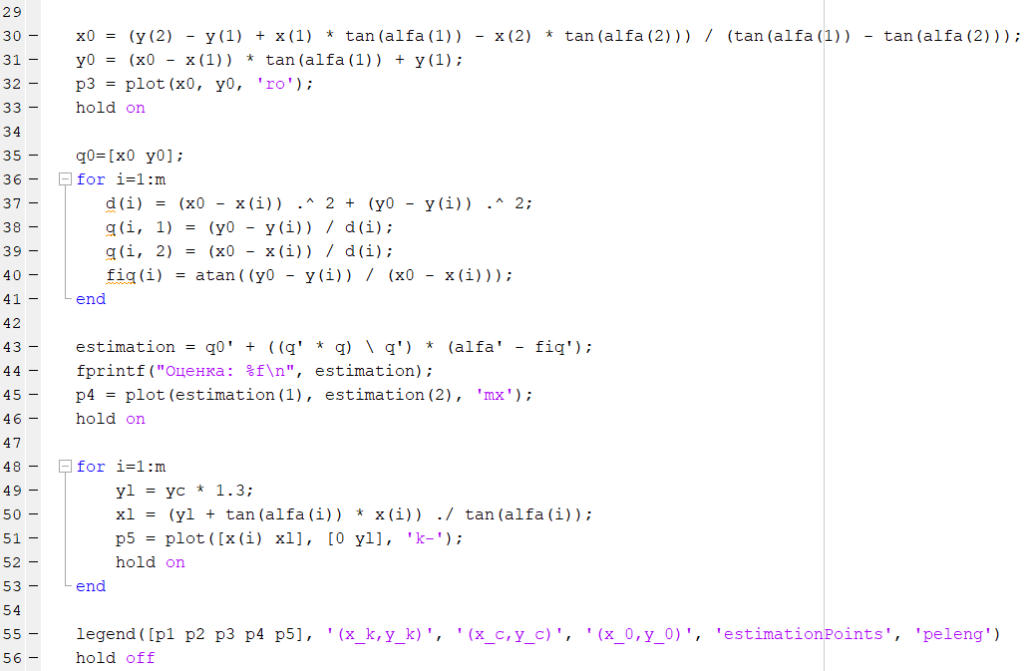

Рисунок 2 – Листинг кода (часть 2)

Построенный график представлен на рисунках 3–4.

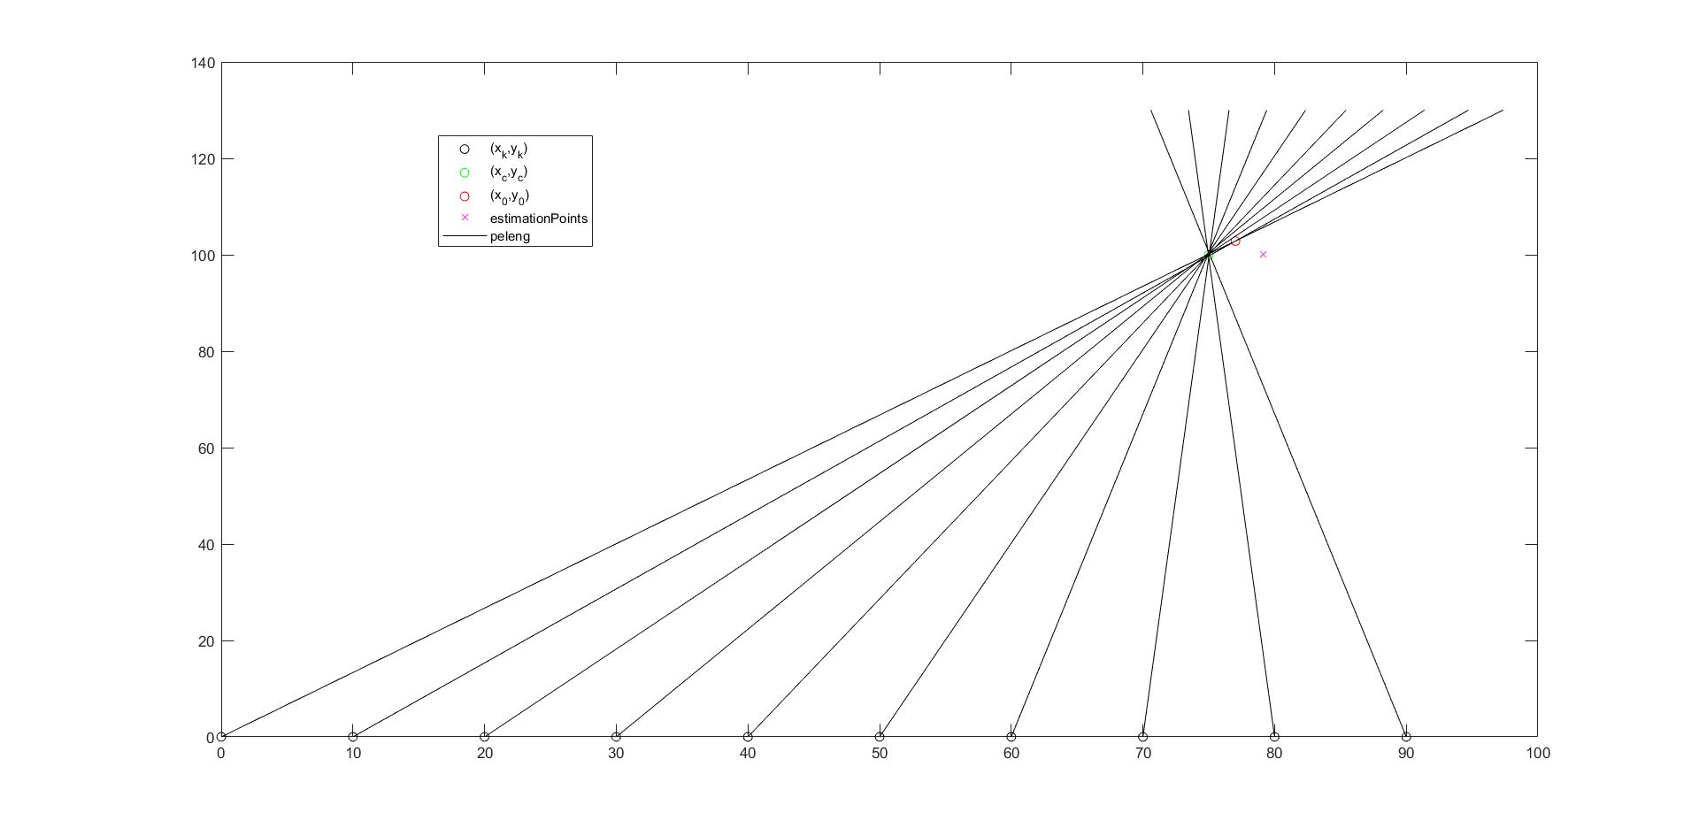

Рисунок 3 – Построенный график

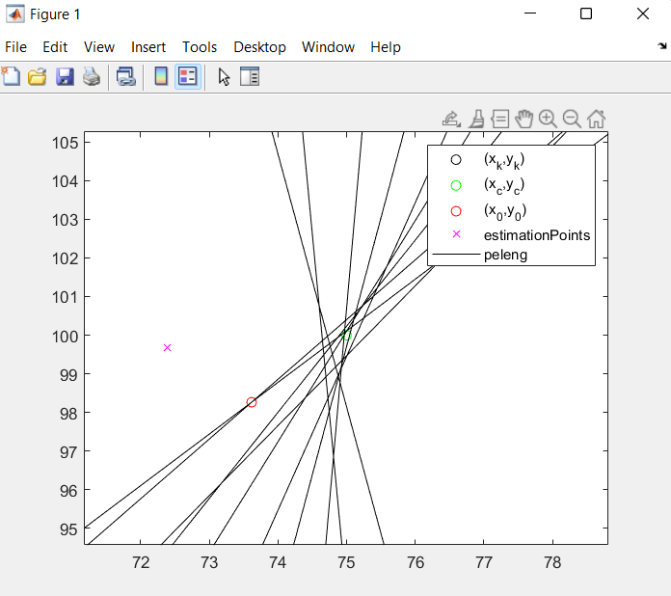

Рисунок 4 – Изображение заданных точек

## 3.2 Исследование зависимости точности оценивания

Исследуем зависимость точности оценивания от дисперсии ошибок измерений углов $σ^{2}$. Зададим, например $σ^{2}=0.01$. Полученный график представлен на рисунке 5.

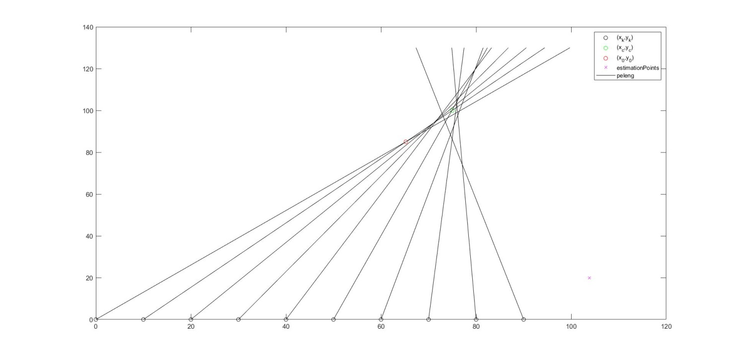

Рисунок 5 – График с дисперсией равной 0.01

Исследуем зависимость точности оценивания от выбора опорной точки. Опорную точку выберем по последним двум пеленгам. Полученный график изображен на рисунке 6.

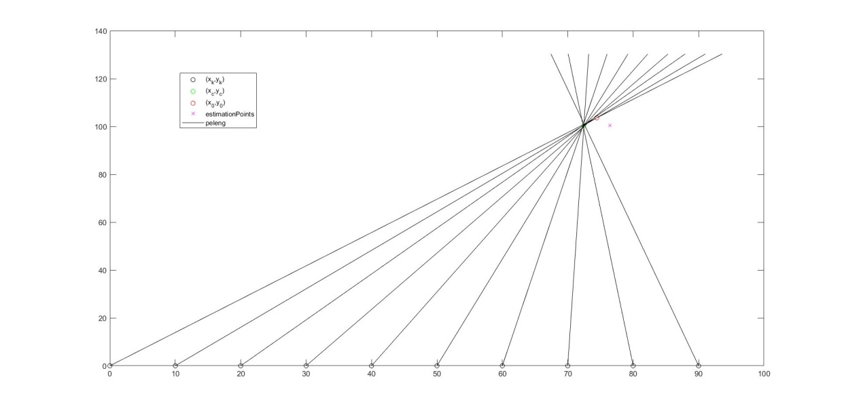

Рисунок 6 – График с измененной опорной точкой

# Выводы

В ходе выполнения данной лабораторной работы были изучены задачи и методы обработки результатов косвенных измерений, а также исследована в системе *Matlab* задача оценивания местоположения объекта по измерениям пеленгов.

На основании полученных результатов можно заключить, что точность оценивания не зависит от выбора опорной точки, но зависит от величины дисперсии ошибок измерений углов: чем меньше значение дисперсии ошибок измерений углов, тем выше точность оценивания.